**LAPORAN  
PROJEK ARDUINO  
DPK-D**



**Disusun oleh :**

**Syabian nur Amil (29)**

**Muhammad Jordan W.S (24)**

**Valencia ergi (30)**

**SMK TELKOM PURWOKERTO**

**2024**

**Daftar Isi**

**DESKRIPSI** 2

**Komponen Yang Digunakan** 3

**Simulasi Project Pada Tinkercad** 3

**Link Project Tinkercad** 4

**DESKRIPSI**

Tinkercad adalah website untuke membuat dan memrpogram perangkat keras (hardware) seperti arduino dengan menggunakan software tinkercad. Platform ini memungkinkan pengguna untuk membuat desain prototype dari berbagai macam proyek elektronik dan membuat kode program / coding untuk mengendalikan perangkat. Dengan tinkercad Arduino, pengguna dapa membuat desain prototype dari berbagai macam proyek elektronik seperti robot, sistem pemantauan dan pengendalian, dan masih banyak lagi. Dengan menggunakan tinkercad pengguna juga dapat membuat kode program untuk mengendalikan perangkat keras yang sudah di rancang pengguna.

Kali ini kelompok kami menggunakan platform tinkercad untuk membuat simulasi Lampu Merah menggunakan Arduino. Untuk membuat simulasi Lampu merah kami menggunakan Komponen Breadboard, Resistor, LED, Arduino Uno R3, Kabel. Lalu untuk menjalankan simulasi perlu dilakukan Pembuatan kode program menggunakan block. Lalu ketika program dijalankan maka lampu LED akan menya;a secara bergantian dan urut dari Merah, Kuning, Hijau.

Lalu kita mengimplementasi Tinkercad ke Arduino untuk membuat simulasi Lampu Merah. Setelah jadi maka lampu akan menyala secara bergantian setelah arduino di colok ke Laptop.

**Komponen Yang Digunakan**

* Arduino Uno R3
* Breadboard Small
* LED
* Resistor
* Kabel

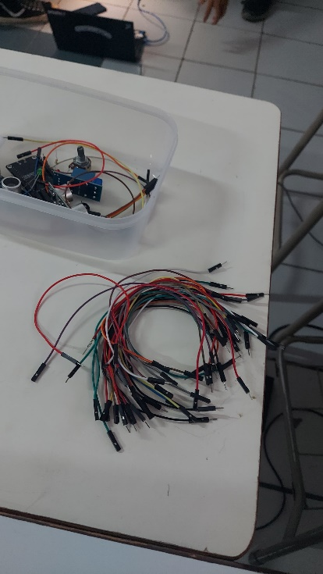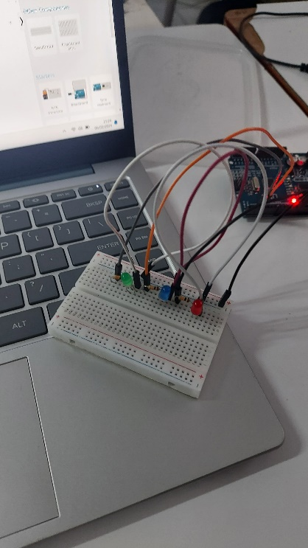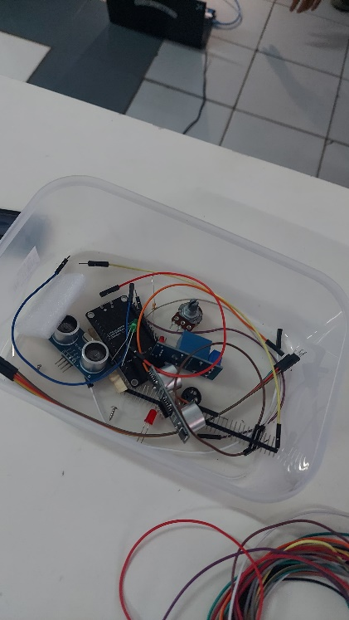

**Simulasi Project Pada Tinkercad**

Ketika program dijalankan atau Arduino di colok ke laptop maka lampu LED akan menyala secara bergantian mulai dari Merah, Kuning, lalu Hijau. Ketika sudah mencapai hijau maka akan mengulang kembali dari lampu merah, dan akan terus mengulang secara terus menerus sampai program di berhentikan.

**Link Project Tinkercad**

<https://www.tinkercad.com/things/87VGeDRGOuw-ingenious-elzing/editel?sharecode=ceHBPdmM9OW_hxsIAaYFp7aIkMjMVosLN5lT0XFDJ_0>